«Средняя общеобразовательная школа с углублённым
изучением отдельных предметов № 3»
«Как привлечь школьника к здоровому питанию»
Автор: Шмидт Анастасия Александровна
Научный руководитель: Шмидт Алла Анатольевна,учитель английского языка

Аннотация.

Цель работы: определить наиболее эффективные приемы, способствующие привлечь школьников к здоровому питанию.

Задачи исследования:
- Провести исследование уровня употребления в пищу полезных и вредных продуктов питания среди школьников.
- Определить наиболее эффективные приемы для привлечения школьников питаться здоровой пищей.
- Выработать рекомендации по применению приемов здорового питания.

Методами исследования стали поисковый метод и интервьюирование школьников 3 «В», 6 «Д» и 9 «Б» классов по уровню употребления в пищу полезных и вредных продуктов питания.
Проанализировав данные опроса обучающихся 3 «В», 6 «Д» и 9 «Б» классов, проведенного автором работы, мы делаем вывод, что большинство ребят употребляют в пищу вредные продукты питания. Из 44 опрошенных учеников лишь 18 из них питаются правильно, соблюдая ежедневный режим приема пищи.
Зная, что правильное питание очень важно для детей, мы решили провести исследование для определения приемов, которые помогают привлечь обучающихся к здоровой пище. Мы разработали брошюру для детей, их родителей и учителей с основными рекомендациями по правильному питанию школьников.

Представленные в работе приемы по улучшению питания школьников – это всего лишь первый этап на пути становления здоровых детей. Школьники должны узнать и, главное, принять для себя основные принципы здорового образа жизни, а это возможно только в результате совместной работы педагогов, родителей и самого ребенка.

Содержание работы.
Стр.
Введение. 4
- Изучение интереса обучающихся к полезным и вредным 5-6
продуктам питания.

2. Характеристика вредных продуктов питания 7-9

3. Правильное питание как способ здорового образа жизни. 9-10

4. Пять принципов рационального питания детей. 10-12
5.Основные приемы, способствующие привлечь 13-14
школьников к здоровому питанию.

6. Выводы по работе. 14-15
7. Рекомендации по применению приемов для улучшения 15
здорового питания среди школьников.

8. Заключение. 15-16

9. Список использованной литературы. 16
10. Приложение.
10.1. Вопросы для интервьюирования обучающихся. Приложение I
10.2. Результаты интервьюирования обучающихся. Приложение II
10.3. Медицинские показатели обучающихся 3 «В», 6 «Д» и 9 «Б» классов.
Приложение III
10.4. Предположительная динамика ухудшения здоровья
у школьников 3 «В» ,6 «Д» и 9 «Б» классов. Приложение IV
10.5. Полезные и вредные продукты для гурманов. Приложение V
10.6. Памятка для школьников «Почему мы любим Приложение VI
вредные продукты питания?».
10.7. Памятка для родителей «Как привлечь школьника Приложение VII
к здоровому питанию?».

10.8. Словарь терминов. Приложение VIII

10.9. Афоризмы известных людей о здоровом питании. Приложение IX
Нужно есть, чтобы жить, а не жить, чтобы есть.
Сократ

Введение.
Мой выбор темы основан на интересе к здоровому питанию людей, как составляющему здоровья и долголетия. Как известно, здоровье даётся человеку с рождения и поэтому приучение детей к здоровому питанию имеет большое значение, особенно в наш век высококалорийного фаст-фуда и разрекламированных чипсов и сухарей, причем приучать их к режиму питания необходимо с раннего детства. Дети в возрасте от 6 до 10 лет очень восприимчивы и только узнают о еде и способах здорового питания. В школьном возрасте наблюдается интенсивный рост и увеличение массы тела, скелета и мускулатуры, глубокая нервно – гормональная перестройка, что требует постоянного поступления пищи. Необходимо помочь ребенку чувствовать себя лучше, быть физически здоровым, иметь жизнерадостный вид и хорошее настроение с помощью здоровой пищи.
Выражение «здоровое питание» по-разному понимается в разных странах людьми с разными культурными традициями. Вообще говоря, здоровое питание должно являться неотъемлемой частью повседневной жизни и способствовать крепкому физиологическому, психическому и социальному здоровью человека. Качественное питание обеспечивается путем потребления безопасных пищевых продуктов в рамках сбалансированной диеты, в результате чего полностью удовлетворяются потребности нашего организма в питательных веществах.
Зная, что полезные продукты, правильное питание очень важно для детей, мы решили провести исследование и определить, насколько правильно питаются дети нашей школы и выработать рекомендации по данной проблеме.
Новизна данной работы заключается в том, что мы определили самые эффективные приемы для школьников правильно питаться.
Цель исследования: определить наиболее эффективные приемы, способствующие привлечь школьников к здоровому питанию.
Задачи исследования:
- Провести исследование уровня употребления в пищу полезных и вредных продуктов питания среди школьников.
- Определить наиболее эффективные приемы для привлечения школьников питаться здоровой пищей.
- Выработать рекомендации по применению приемов здорового питания.
В качестве предмета исследования выбираются приемы и принципы здорового питания для детей.
Материалом исследования послужила научная литература по здоровому питанию.
Методами исследования стали поисковый метод и интервьюирование школьников 3 «В», 6 «Д» и 9 «Б» классов по уровню употребления в пищу полезных и вредных продуктов питания.
Теоретическая значимость исследования заключается в выявлении основных приемов для привлечения школьников питаться здоровой пищей.
Практическая значимость исследования в том, что представленные приемы данной работы могут быть использованы как детьми, так и взрослыми: учителями, родителями.
Исследовательская работа состоит из введения, пяти глав «Изучение интереса обучающихся к полезным и вредным продуктам питания», «Характеристика вредных продуктов питания», « Правильное питание как способ здорового образа жизни», «Пять принципов рационального питания детей», «Основные приемы, способствующие привлечь школьников к здоровому питанию», заключения и приложения.

- Изучение интереса обучающихся к полезным и вредным продуктам питания.
Школа — время кардинальных перемен в жизни каждого ребёнка и, конечно, его родителей. Касается это и здоровья. Взрослым необходимо приучить ребёнка к здоровой пище, начиная с первого класса, отвлечь его от чипсов и шоколадок, и спасти от гастритов и язв, так как именно в школе дети приобретают добрую половину своих будущих хронических болезней, и зачастую они связаны с вынужденным неправильным питанием.
По данным академика А. А. Баранова, распространенность хронических заболеваний органов пищеварения составляет 702,3 на 1000 детского населения и зависит от ряда факторов:
1. нерегулярное питание с перерывами более 3 –4 часов;
2. частое употребление острых блюд, консервированных продуктов, маринадов, копченостей, солений;
3. однообразное питание;
4. еда в сухомятку;
5. употребление некачественных продуктов;
6. несоблюдение режима дня;
7. малоподвижный образ жизни;
8. вредные привычки
их устранение снижает вероятность возникновения заболеваний пищеварительной системы в среднем на 15%.
Для определения уровня употребления в пищу полезных и вредных продуктов питания среди школьников нами был проведен опрос обучающихся 3 «В», 6 «Д» и 9 «Б» классов. Ребята ответили на ряд вопросов, представленных нами. (Приложение №1)
По результатам проведения опроса обучающихся (Приложение № 2), следует сделать следующий вывод, что большинство ребят употребляют в пищу далеко не полезные продукты питания. Из 44 опрошенных учеников лишь 18 из них (6 учеников - 6»Д», 12 учеников – 3 «В», 8 учеников – 9 «Б») питаются правильно, соблюдая ежедневный режим приема пищи. Они включают в свой рацион достаточное количество фруктов, овощей, молочные продукты, такие как: молоко, сыр. На завтрак едят кашу, на обед - супы, мясо или рыбу, употребляют салаты.
По результатам ответов учеников, 26 опрошенных (17 учеников – 6 «Д», 9 учеников – 3 «В», 6 учеников – 9 «Б») питаются нездоровой пищей. 12 детей заменяют ежедневные обеды питанием быстрого приготовления или сухими продуктами. 5 ребят пропускают основные приемы пищи, перекусывая продуктами, вредными для организма, которые не требуют особого приготовления и доступны в магазинах. Интересен тот факт, что ученики третьего класса относятся к употребелнию пищи более серьезно и грамотно. Чем старше возраст опрошенных учеников, тем плачевней обстоит ситуация с питанием детей.
Безопасны ли для здоровья те продукты питания, чем обычно перекусывает школьник? На этот вопрос большинство ребят ответили с уверенностью, что употребляемая ими пища безопасна для их здоровья. Только двое (по одному человеку из каждого класса) считают свою пищу небезопасной. 7 человек (2 учеников – 6 «Д», 5 учеников – 3 «В», 4 ученика – 9 «Б») задумались над проблемой здоровья и не знают правильного ответа.
В связи с частым употреблением вредных продуктов питания у детей нередко возникают и проблемы со здоровьем. На наш вопрос о возникавших проблемах лишь трое ребят (1 ученица – 6 «Д», 2 ученика – 3 «В») признались в ухудшении состояния в связи с неправильным питанием.
Во время проведения исследования нами были установлены и медицинские показатели опрошенных школьников за последние 3 года. На сегодняшний день из 21 ученика 3 «В» класса трое имеют выраженные проблемы со здоровьем, связанные с нарушением пищеварения. Необходимо учесть тот факт, что в 2014 году из опрошенных детей лишь один человек требовал медицинского контроля. Из 23 учеников 6 «Д» класса в текущем году шестеро стоят под медицинским контролем врача. Хотя в 2012 году, обучаясь в третьем классе, двое ребят имели проблемы со здоровьем. В 9 «Б» классе 6 учеников требуют медицинского контроля. (Приложение № 3)
Таким образом, можно предположить динамику ухудшения здоровья у школьников, употребляющих нездоровую пищу. В среднем за три года каждый пятый ребенок столкнется с возникающими проблемами со здоровьем. Учитывая тревожный результат за три года, к примеру, в 2018 году количество нездоровых обучающихся прошлого 3 «В» будущего 6 «В» класса возрастет до 5 человек, а количество нездоровых детей прошлого 6 «Д» будущего 9 «Д» класса – до 10 человек, а количество нездоровых 9 «Б» будущего 11 «Б» класса – до 12 человек. (Приложение № 4)
Понимание младшими школьниками важности правильного питания может стать эффективным способом профилактики и предупреждения неинфекционных заболеваний желудочно – кишечного тракта, развития сердечно – сосудистых заболеваний и рака. Каждый человек может и должен быть хозяином собственного здоровья.
Характеристика вредных продуктов питания.
Сегодня практически невозможно купить экологически чистые продукты, не содержащие никаких вредных для здоровья добавок. Зачастую возникает вопрос: «Почему мы любим самые вредные продукты питания и нам бывает так трудно от них отказаться?» Многие знают, что неправильное питание является скрытой причиной большинства заболеваний человека. Употребление жирной пищи приводит к увеличению веса. Обилие пищи, содержащей большое количество заменителей и красителей, постепенно отравляет организм и вызывает привыкание.
Вредные пищевые добавки и вызывают привыкание. Они являются токсином, возбуждающим нервную систему, и способным вызвать серьезные негативные последствия особенно для детского организма: повреждения зрения и головного мозга, аллергические реакции.
Ниже приведен список десяти самых популярных вредных продуктов питания с Е, среди которых присутствуют продукты питания опрошенных обучающихся:
- Жевательные резинки, сладости.
Эти изделия состоят, в основном, из пищевых добавок: подсластителей, сахарозаменителей, стабилизаторов, загустителей, эмульгаторов, антиокислителей (антиоксидантов) и пищевых красителей.
Последствия: расстройство желудка, обезвоживание, болезни почек и печени, каменно – почечная болезнь, заболевания желудочно – кишечного тракта, аллергические проявления, кожные заболевания, повышение уровня холестерола в крови, развитие слабоумия.
- Вареные колбасы, сосиски, сардельки, мясной фарш.
Это одни из самых вредных мясных продуктов питания, содержащие пищевые консерванты, загустители, эмульгаторы, антиокислители, пищевые красители, ароматизаторы. Кроме того, в данных продуктах содержится до 80% трансгенной сои, являющейся опасным продуктом.
Последствия: рак, заболевания желудочно – кишечного тракта, нарушения зрения, тошнота, диарея, головные боли, аллергия, нарушения пищеварения, возникновение и развитие злокачественных опухолей.
- Копченое мясо и рыба, копченые и полукопченые колбасы.
Эти продукты по вредности превосходят вареные мясные изделия. Они содержат консерванты, стабилизаторы, загустители, эмульгаторы, антиокислители, пищевые красители, ароматизаторы.
Последствия: нарушение функции поджелудочной железы, повышение уровня холестерина в крови, нарушение работы сердечно – сосудистой системы.
- Йогурты.
Благодаря рекламе, мы привыкли считать йогурты чуть ли не самыми полезными молочными продуктами питания. Тем не менее, они входят в список десяти самых вредных продуктов, благодаря содержанию в них стабилизаторов, загустителей, антиокислителей и ароматизаторов.
Последствия: рак (лимонная кислота, содержащаяся в йогуртах, в больших дозах имеет канцерогенный эффект), аллергия, заболевания поджелудочной железы.
- Чипсы и картофель «Фри».
Эти продукты заслуженно получили имидж одних из самых вредных продуктов питания по содержанию в них стабилизаторов и ароматизаторов. Картофель «Фри» в большинстве случаев жарится много раз в использованном масле, что приводит к образованию канцерогенов.
Последствия: рак, «синдром китайского ресторана» (головная боль, покраснение лица, потоотделение, чувство тяжести и другое).
- Мороженое.
Из-за содержания в нем большого количества вредных добавок: пищевых красителей, стабилизаторов, загустителей, эмульгаторов, ароматизаторов, оно заслуженно включено в список вредных продуктов питания.
Последствия: рак, болезни печени и почек, расстройство желудка, замедление обмена веществ в организме, проблемы со зрением, мигрень, зуд, беспокойство, нарушение сна.
- Напитки.
Наиболее опасными считают безалкогольные напитки, как например, Кока- Колу, Спрайт, Пепси, энергетические напитки, содержащие различные сахарозаменители, пищевые консерванты, эмульгаторы, ароматизаторы. Вредные вещества при поступлении с жидкостью усваиваются быстрее и легче, чем при поступлении с твердой пищей.
Последствия: рак, цирроз печени, ухудшение работы сердца, аллергические проявления. Злоупотребление энергетическими напитками ведет к истощению нервной системы.
- Сухарики.
Состав сухариков совсем не безопасен, в них содержится различные ароматизаторы и пищевые красители, вредные для организма человека.
Последствия: ухудшение зрения, нарушение артериального давления, расстройство желудка, аллергические реакции.
- Шоколад.
Чтобы найти шоколад без вредных добавок, нужно очень постараться. В его состав обычно входят ароматизаторы, стабилизаторы, загустители, эмульгаторы, консерванты.
Последствия: рак, аллергические реакции.
- Супы быстрого приготовления, соусы.
В состав многих супов и соусов входят вредные пищевые добавки, такие как пищевые консерванты, стабилизаторы, загустители, эмульгаторы, пищевые красители, ароматизаторы.
Последствия: рак, аллергические реакции, заболевания желудочно – кишечного тракта, расстройство желудка, нарушения зрения, тошнота, диарея.
- Правильное питание как способ здорового образа жизни.
Правильное питание и здоровый образ жизни неразделимы и, более того, необходимы для достижения полноты образовательного потенциала, поскольку питание оказывает влияние на интеллектуальное развитие и способность к обучению. Многие исследования свидетельствуют о наличии значимых связей между качеством питания и результатами теста познавательных способностей или академической успеваемостью, которые значительно выше по сравнению с показателями у обучающихся с неполноценным питанием.
Принимаемая нами пища обеспечивает постоянное обновление, развитие клеток и тканей организма, является источником энергии. Продукты питания – это источники веществ, из которых синтезируются гормоны, ферменты и другие регуляторы обменных процессов. Обмен веществ полностью зависит от характера питания. Состав пищи, ее количество и свойства определяют физическое развитие и рост, заболеваемость, трудоспособность, продолжительность жизни и нервно-психическое состояние. С пищей в наш организм должно поступать достаточное, но не избыточное, количество белков, углеводов, жиров, микроэлементов, витаминов и минеральных веществ в правильных пропорциях.
Человеку для здорового образа жизни не составит сложности привнести в свой рацион простейшие изменения, которые приведут к быстрому улучшению здоровья. Необходимо забыть пристрастие к коммерческим продуктам «быстрого приготовления» — их пищевая ценность сомнительна, а вот потенциально опасных для здоровья компонентов (жиры, сахар и соль) они содержат в избытке. Существует огромное количество полезных продуктов, которые призваны угодить самому взыскательному гурману.
(Приложение № 5)
В итоге, здоровое питание и активный образ жизни приносит только положительные результаты:
- улучшение общего состояния здоровья,
- улучшение общего самочувствия и внешнего вида,
- обеспечение нормального роста, физического и умственного развития,
- повышение сопротивляемости заболеваниям,
- прилив бодрости и энергии,
- повышение физической и умственной трудоспособности,
- нормальный здоровый вес,
- укрепление мышц и костей.

- Пять принципов рационального питания детей.
Когда речь идет о питании, редко используется слово «культура». А.П. Чехов утверждал, что тот, кто не придает питанию должного значения, не может считаться интеллигентом и достоин всяческого осуждения в "приличном обществе". А какого человека можно считать культурным в плане питания? Тот, кто способен организовать свое питание в соответствии с потребностями своего организма, способствуя тем самым сохранению и укреплению здоровья. В основе такого «культурного» питания лежат 5 принципов. Основная задача формирования основ правильного питания заключается в том, чтобы помочь ребенку усвоить эти принципы.
1) Регулярность. Потребность в регулярном приеме пищи обусловлена законами деятельности нашего организма. Все процессы, протекающие внутри нас (дыхание, биение сердца, деление клеток, сокращение сосудов, в том числе и работа пищеварительной системы), носят ритмичный характер, и регулярность – непременное условие эффективного функционирования сложной биологической системы.
Режим питания призван обеспечить равномерную нагрузку в системе пищеварения в течение дня, вот почему должно быть как минимум 4 приема пищи. В дошкольном и младшем школьном возрасте – 4-5 приемов через каждые 3-4 часа (именно столько времени требуется на то, чтобы пища переварилась).
Надо сказать, что еда " по часам" важна в любом возрасте, но ее значение особенно велико для детей и подростков, когда происходит активный рост и созревание организма. Нерегулярное питание создает дополнительные нагрузки и напряжение в этом процессе, и благоприятную почву для возникновения различного рода нарушений здоровья, причем не только физического, но и психического. Имеет значение и такой фактор, как изменение времени приемов пищи в связи с переходом обучения из первой во вторую смену и наоборот. Так, при переходе на учебу во вторую смену школьники рано обедают дома, лишаются короткого отдыха после него, что ухудшает их работоспособность. Для определенной части детей полноценный школьный обед является единственным за весь день сбалансированным по составу приемом пищи. Кроме того,возвращаясь из школы, ребенок обильно и достаточно поздно ужинает. При этом первые признаки заболевания желудка появляются у части таких детей уже в начале второго учебного года.
Исследования ученых показали, что у детей, имеющих "вольный график" приема пищи, отмечается более высокий уровень тревожности, утомляемости, у них чаще возникают конфликты со сверстниками и педагогами, им сложнее учиться.
2) Разнообразие. Наш организм нуждается в разнообразном пластическом и энергетическом материале. Белки, жиры, углеводы, витамины, минеральные вещества - все это мы должны получать из пищи. У каждого из перечисленных веществ свои функции: белки – основной строительный материал, из которого формируется и "ремонтируется" (в случае возникающих неполадок) тело, углеводы и жиры участвуют в энергообеспечении систем и органов, витамины - важнейший регулятор биологических процессов, протекающих в организме. Нехватка любого из них способна привести к возникновению серьезных сбоев в работе организма.
Вот почему так важно формировать у ребенка разнообразный вкусовой кругозор, чтобы ему нравились разные продукты и блюда. Широта вкусовых пристрастий – залог того, что во взрослой жизни человек сумеет правильно организовать свое питание. В рацион ребенка необходимо включать все группы продуктов – мясные, молочные, рыбные, растительные. Одно и то же блюдо не следует давать ребенку в течение дня несколько раз, а в течение недели чаще 2 раз.
3) Адекватность. Пища, которую съедает в течение дня ребенок, должна восполнять энерготраты его организма. А они немалые – ведь ребенок растет, в нем происходят сложнейшие функциональные перестройки. Но в каждом конкретном случае цифра эта может меняться в зависимости от пола, условий жизни, вида деятельности, состояния здоровья. Так, очевидно, что рацион и режим питания ребенка, активно занимающегося спортом, должен отличаться от рациона и режима питания его менее подвижных сверстников. Питание во время болезни – от питания в обычное время. Летний стол – от зимнего стола.
Основная ответственность по контролю адекватности питания лежит на взрослых. Но не стоит здесь лишать самостоятельности и ребенка. Уже у дошкольника должно быть сформировано представление о том, какое количество пищи для него недостаточно, достаточно и избыточно. Важно, чтобы мальчик или девочка понимали, что для здоровья опасно как недоедание, так и переедание, например, излишнее увлечение сладким. Ребенку можно предложить самостоятельно контролировать количество сладостей, которое он съедает в течение дня.
4)Безопасность. Безопасность питания обеспечивают три условия – соблюдение ребенком правил личной гигиены, умение различать свежие и несвежие продукты, осторожное обращение с незнакомыми продуктами.
О том, что нужно мыть руки перед едой, известно даже самым маленьким. Но, к сожалению, знать не значит всегда выполнять. Желудочно-кишечные расстройства – одно из самых распространенных заболеваний в детском возрасте.
Уже к 5-6 годам ребенок получает некоторую самостоятельность в отношении собственного питания – может самостоятельно достать из холодильника и съесть йогурт, взять из вазочки печенье, яблоко. А значит, уже к этому возрасту у него должно быть сформировано представление о признаках, свидетельствующих о несвежести продукта (изменение запаха, цвета). Важно, чтобы ребенок знал: если есть даже небольшие сомнения в свежести продукта, есть его нельзя.
Такое же осторожное отношение должно быть сформировано и к незнакомым продуктам. Новые, нетрадиционные для нашей культуры питания продукты могут содержать незнакомые для нашего организма вещества, которые могут стать для него аллергенами. Поэтому важно, чтобы ребенок запомнил, что знакомство с новым продуктом или блюдом должно происходить только в присутствии взрослого.
5)Удовольствие. Приятные ощущения, которые возникают во время еды, имеют глубокий физиологический смысл, являясь показателем безопасности продукта. Поэтому чем выше уровень развития вкусовой чувствительности, тем выше уровень защиты его организма.
Призыв к получению удовольствия от еды – это не призыв к обжорству. Ведь удовольствие возникает не от количества съеденного, а от умения различать, дифференцировать вкусы и запахи, оценивать гармоничность их сочетания, внешний вид блюда. Понятно, что сформированность таких умений зависит от того, насколько разнообразна пища, которую ест ребенок и насколько вкусно она приготовлена.
Важно, чтобы ребенок умел описывать запах, вкус блюда, не ограничиваясь простым «вкусно-невкусно». А для этого нужно, чтобы за обеденным столом взрослые вместе с ним обсуждали достоинства блюда. Ведь только так ребенок сможет понять, какой вкус называют "мягким", "кисло-сладким", "горько-сладким".
При рациональном питании школьников обеспечивается поступление всех необходимых пищевых веществ, нормальный рост и развитие, профилактика заболеваний школьного возраста и высокая эффективность обучения. Недостатки в питании в школьном возрасте оказывают особенно неблагоприятное влияние на состояние здоровья человека в течение всего периода жизни.
Итак, правильное питание должно быть регулярным, разнообразным, адекватным, безопасным и приносить удовольствие.

- Основные приемы, способствующие привлечь школьников к здоровому питанию.
Весомую роль в формировании кулинарных предпочтениях ребенка играют родители. Но, согласно исследованиям ученых из Великобритании, попытки заставить ребенка употреблять здоровую пищу могут оказать обратное действие. К двум годам большинство детей начинают проявлять разборчивость в еде. Маленькие дети, которые еще не так давно ели любую пищу, начинают выбирать еду, которую они считают более вкусной. У некоторых детей возникает неофобия, т.е. боязнь новых видов пищи. Самое важное для здорового ребенка - это организация правильного питания дома. Для начала, необходимо правильно подобрать пищу и помочь ребенку выработать положительное отношение к здоровой пище. В первую очередь дети учатся на примере взрослых.
Существует ряд приемов, которые помогают взрослым привлечь детей к здоровой пище.
1) За столом должна царить приятная эмоциональная атмосфера. Никогда не следует ругать ребенка или высказывать ребенку о недочетах во время приема пищи. Наоборот необходимо создать благоприятную атмосферу для здоровой трапезы,где пищу употребляют медленно, неторопясь. Кроме того, не стоит делать трагедию из того, что ребенок отказывается от еды. Он может поесть и позже. Даже у взрослых иногда нет аппетита.
2) При возможности использовать ролевые модели. Можно сыграть положительного героя, и ежедневно, умеренно и с удовольствием кушать те самые блюда, которые полезны для ребенка, добавив фразы «Ой, как вкусно!» или «Смотрите, какая красота!».
Для изобретательных родителей можно выдумать историю для простого завтрака самостоятельно. Например, приготовив ребенку бутерброд, рассказать ему, что так питаются космонавты. За обедом можно сказать, что мясо помогает им быть сильными и выносливыми, а помидоры и огурцы — элемент первой необходимости, когда находишься в открытом космосе. «Роль» обеда может меняться хоть каждую неделю, главное — чтобы ребёнку был интересен тот образ, который выбрали.
3) Ребенок должен столкнуться с многообразием вкусов и видов пищи как можно раньше, и не позволять целый день питаться одними макаронами, или, не прекращая, есть сосиски. Можно устроить так, чтобы дети больше времени проводили на кухне, для этого нужно привлекать их к готовке с ранних лет. Дети любят, когда им доверяют важные дела, любят помогать. Если детям предоставить возможность экспериментировать и самостоятельно создавать вкус и внешний вид блюда, то они обязательно попробуют блюдо, в приготовлении которого приняли участие. Так, к примеру, в кашу (очень полезную, но не очень популярную у детей) можно добавлять варенье, сухофрукты, орехи, семечки. Такие эксперименты занимательны для ребенка.
4) Большую роль играет внешний вид здоровой пищи. Детям нравится всё необычное и забавное. Если вспомнить суп звёздочками или печенья в форме зверей? Производители не просто так придают своим продуктам такую причудливую форму. Можно с легкостью брать с них пример и делать детские обеды и завтраки более интересными. Например, «скучный» бутерброд с мясом или овощами можно обрезать в форме звезды или ромбика.
5) Вводя в рацион новые виды пищи, необходимо проявлять настойчивость. Но не нужно заставлять ребенка есть полезные блюда. Хороший способ - вызвать любопытство ребенка к определенной еде. Можно заинте ресовать ребёнка в здоровой пище, придумав систему наград и поощрений, например, в качестве поощрения использовать поход в парк, бассейн, кино, на каток и другое. Нельзя предлагать ребенку сладости в награду за то, что он съел овощи или другую «невкусную» пищу. В этом случае десерт будет представляться ребенку еще более желанным, тогда как полезная еда будет казаться ему менее привлекательной.
6) Не нужно ограничивать ребенка в тех видах пищи, которые ему особенно нравятся. Это лишь подогреет интерес к ним. Ребенок найдет, где всем этим угоститься, когда будет вне дома. Если думать, что здоровую еду можно просто подсовывать ребёнку в школу — мол, деваться некуда, съест, — полное заблуждение. Чем больше навязывать ребёнку то, чего он не хочет, тем сильнее он будет сопротивляться. Можно с хитростью исполнять каприз ребенка в еде, притворится, и приготовить именно то, что он просит, но на самом деле приготовить для ребенка полезную пищу и выдать её как желанное.
7) Лучшей организацией здорового питания – игра. Игра – эта наиболее действенный для дошкольника и младшего школьника способ познания и взаимодействия с окружающим миром. Но правила в этой игре будут особенные, связанные с выполнением ребенком тех или иных правил здорового питания. Вариантов тут множество – вести дневник, где ставить себе «улыбки» каждый раз, когда без напоминаний вымыл руки, организовать конкурс на самую необычную кашу, провести соревнование знатоков фруктов и овощей и т.д. Здесь можно использовать разные виды игр. Сюжетно-ролевая игра, основанная на каких-то знакомых ребенку эпизодах из жизни, может быть связана с отработкой навыков поведения за столом (к хозяевам пришли гости, нужно накрыть стол и занять гостей).
Самое главное для родителей и взрослых - приучить ребенка к правильному питанию, концентрируясь на здоровой пище. Эффект таких нехитрых с точки зрения взрослого, приемов оказывается очень высок, то что, не удавалось добиться за счет бесконечных напоминаний и нотаций, легко достигается благодаря мастерским действиям изобретательных взрослых.
- Выводы по работе.
Понятно, что привычка питаться регулярно должна воспитываться с раннего детства, и основа ее – организация питания в семье, позволяющая сформировать "рефлекс на время". Цель – появление у ребенка желания есть в "нужные" часы. А что надо знать и уметь самому ребенку? Уже у дошкольника должно быть сформировано представление о том, что ежедневная еда – это обязательно завтрак, обед, полдник, ужин. В 6-7 лет ребенка можно научить самостоятельно определять по часам время основных приемов пищи. В младшем школьном возрасте ребенок может принимать посильное участие в организации своего режима питания. Если в детском саду, дома ответственность за это полностью лежит на плечах родителей или воспитателей, то школьная жизнь предполагает большую самостоятельность.
Поскольку питание влияет на интеллектуальное развитие и способность к учению, здоровое питание является необходимым условием хорошей успеваемости в школе. Как показывают исследования, дети, питающиеся более качественно, получают при тестировании более высокие оценки, не взирая на материальное положение их семей и уровень школы. Наоборот, недостаточность питательных веществ, имевшая место в раннем детстве, может влиять на способность к учению, длительность пребывания в школе, умение концентрироваться и на внимательность.

- Рекомендации по применению приемов для улучшения здорового питания
среди школьников.
Одной из ведущих причин распространенности неправильного питания является недостаточная информированность школьников, учителей и родителей о современных рекомендациях по здоровому питанию. Для своевременной осведомленности взрослых и детей необходимо чаще представлять их вниманию информацию о здоровом питании, давать им определенные ориентиры «памятки». Как, например:
Памятка «Здоровое питание».
􀀹 Удовлетворяет потребности организма в необходимых пищевых веществах и энергии.
􀀹 Улучшает общее самочувствие и внешний вид.
􀀹 Соответствует пищеварительным и ферментным возможностям организма.
􀀹 Характеризуется разнообразием продуктов питания в рационе.
􀀹 Является качественным и безопасным.
􀀹Обеспечивает оптимальный рост, нормальный здоровый вес, физическое и умственное развитие, повышение уровня здоровья и трудоспособности.
􀀹 Укрепляет мышцы и кости.
􀀹 Предупреждает развитие заболеваний, связанных с неправильным питанием.

Определив эффективные приемы, способствующие привлечь школьников к здоровому питанию, мы создали памятку для школьников, содержащую информацию о вредных продуктах питания и последствиях их постоянного употребления (Приложение № 6), и брошюру для родителей и учителей с основными рекомендациями по правильному питанию школьников. (Приложение № 7), с которыми выступили повторно перед ребятами и родителями. Целью повторного выступления стала информирование детей и родителей о последствиях вредного питания и динамики ухудшения здоровья.

- Заключение.
Одна из главных задач взрослых сегодня – помочь детям осознать ценность здоровья и значение здорового образа жизни для современного человека, сформировать ответственное отношение к собственному здоровью. Для этого школьники должны узнать и, главное, принять для себя основные принципы здорового образа жизни, а это возможно только в результате серьезной кропотливой совместной работы педагогов, родителей и самого ребенка.
Таким образом, ситуация с состоянием питания российских школьников вызывает тревогу по целому ряду причин. Во-первых, часть детей страдает от неполноценности рациона питания, причем в наиболее острых случаях это приводит к замедлению физического и функционального развития. Во-вторых, дети и, видимо, их родители, не демонстрируют грамотного, сознательного отношения к режиму питания. Между тем, нарушение принципов рационального питания – верный путь к развитию многочисленных форм желудочно-кишечных заболеваний. В-третьих, организация питания в школах оставляет желать лучшего, и многие дети избегают пользоваться услугами школьных столовых. Это также нарушает рациональный режим питания, учитывая, что учащиеся старших классов проводят в школе по 7-9 часов ежедневно. Все перечисленные факторы формируют группу риска развития желудочно-кишечных и иных заболеваний, негативно сказываются на состоянии здоровья подрастающего поколения.
Необходимо помнить, что образование и хорошее питание укрепляют экономику. Люди, имеющие полноценное питание и хорошее образование, работают с большей производительностью и, следовательно, повышают свое собственное материальное благосостояние.
- Список использованной литературы.

1.Дробат Е.А. Простые истины и питании и здоровье.Издательство: Интерпрессервис, 2004, 608 с.
2. Интернет – ресурсы.
3. Политика питания и пищевые продукты в школах. WHO,Copenhagen, 2006, 127 с.
4. Руководство по детскому питанию. Под редакцией В.А.Тутельяна и И.Я.Коня. Москва, 2004, 662 с.
5.Стандарты питания и пищевых продуктов в школах. National Academies Press, Washington, 2007, 98 с.
6. Шарманов Т.Ш. Питание и здоровье. - Алма-Ата: Изд-во «Казахстан». - 1974. - 14,9 п.л.

ПРИЛОЖЕНИЕ.

Приложение № 1.

Вопросы для интервьюирования обучающихся.

- Что вы едите в промежуток между основными приемами пищи?
- Назовите 5 продуктов питания, которыми вы любите перекусывать.
Считаете ли вы данные продукты безопасными?
- Были ли у вас за последние три года проблемы со здоровьем: расстройство желудка, кишечника, боли в животе, тошнота, головная боль, повышение температуры тела?

Приложение № 2.

Употребление полезных и вредных продуктов питания среди школьников
3 «В» (21 человек) , 6 «Д» (23 человека) и 9 «Б» (20 человек) классов.
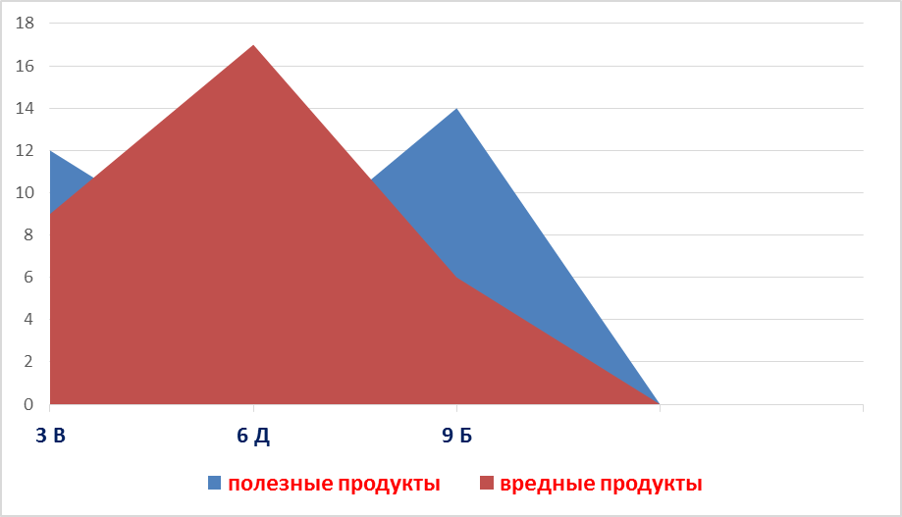

Полезные продукты питания опрошенных школьников
3 «В» (21 человек) , 6 «Д» (23 человека) и 9 «Б» (20 человек) классов.
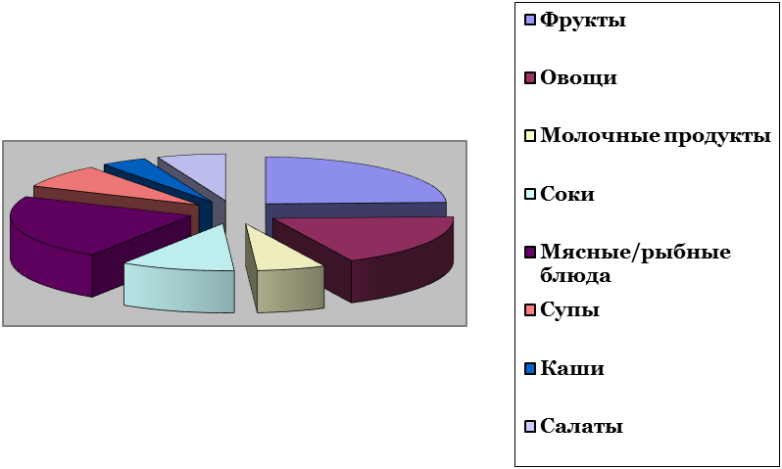
Вредные продукты питания опрошенных школьников
3 «В» (21 человек), 6 «Д» (23 человека) и 9 «Б» (20 человек) классов.
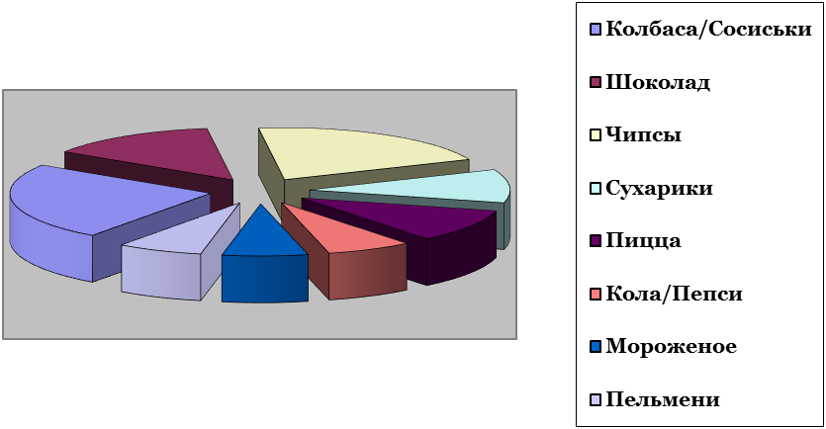

Мнение опрошенных учеников на уровень безопасности для здоровья продуктов питания, употребляемых в пищу.

Приложение № 3.

Медицинские показатели обучающихся 3 «В» класса в 2012 и 2015 гг.

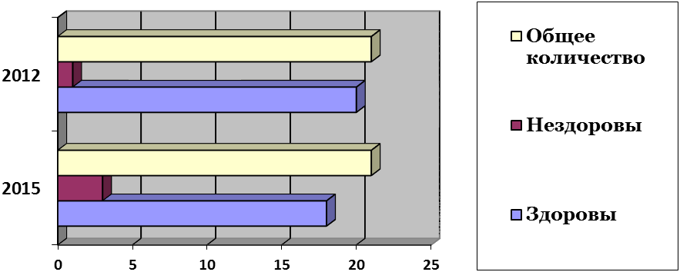

Медицинские показатели обучающихся 6 «Д» класса в 2012 и 2015 гг.

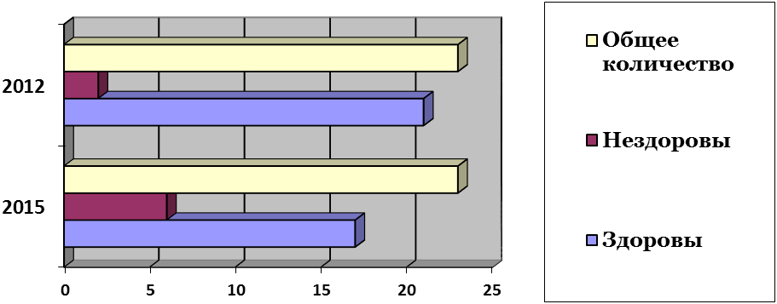

Приложение № 4.

Предположительная динамика ухудшения здоровья у школьников
3 «В» класса, употребляющих нездоровую пищу.
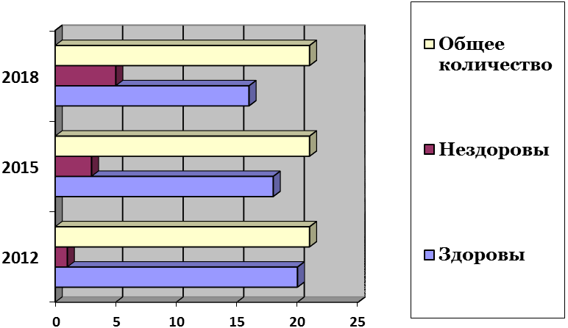

Предположительная динамика ухудшения здоровья у школьников
6 «Д» класса, употребляющих нездоровую пищу.
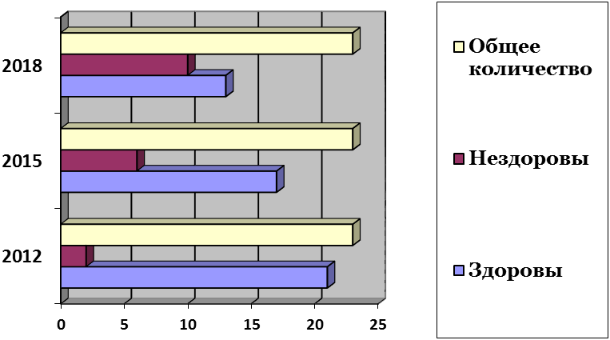
Приложение № 5.

Полезные и вредные продукты для гурманов.
Наши враги | Наши друзья
Картофельные и сырные чипсы, поп-корн в масле | Орехи, воздушный поп-корн, фрукты: абрикосы, бананы, апельсины, грейпфрут, груши
Овощи в масле, жирном соусе | Овощи с обезжиренным соусом, морепродукты с зеленью и слабожирным, обезжиренным сыром
Белый хлеб, макароны, рис | Хлеб с отрубями, отруби, ячмень, овсяные хлопья, зародыши пшеницы, мюсли, гречка
Мороженое из цельного молока, молоко, сыр | Обезжиренные или с пониженным содержанием жира йогурт, молоко, мороженое
Жареные овощи, птица, морепродукты | Запеченные, паровые овощи, птица, морепродукты
Кофе, чай, пепси-кола, лимонад, кока-кола | Овощные и фруктовые нектары, соки, обезжиренные молочные коктейли
Макароны с сырным соусом, кремом | Макароны с оливковым маслом или томатным соусом
Чизбургеры, гамбургеры, жареный цыпленок | Запеченный картофель, цыпленок-гриль
Большие порции жирного мяса, колбаса, сосиски | Средние порции постного мяса, мясо с овощами
Пицца с жирным сыром, колбасой, мясом | Пицца с грибами, овощами, шпинатом

Приложение № 6.
Памятка для школьников
«Почему мы любим вредные продукты питания?».

Приложение № 7.
Памятка для родителей
«Как привлечь школьника к здоровому питанию?»

Приложение № 8.
Словарь терминов.
Антиокислитель - ингибиторы окисления, природные или синтетические вещества, способные замедлять окисление.
Ароматизатор - вещества, которые используют для придания продуктам или изделиям определённых запахов, создания или улучшения аромата.
Загуститель - вещество, увеличивающее вязкость пищевых продуктов, оно улучшает и сохраняет структуру пищевого продукта.
Е – добавка - буква «Е» на этикетке состава того или иного продукта питания обозначает соответствие европейскому стандарту питания, а цифровой индекс – сам вид добавки. Некогда, названия этих химических веществ указывались в составе продуктов полностью, но по причине объёмности названий была произведена замена на буквенно-цифирный код.
Канцероген - химическое (вещество) или физическое (излучение) воздействие на организм человека или животного, повышающее вероятность возникновения злокачественных новообразований (опухолей).
Пищевая добавка – вещества, которые в технологических целях добавляются в пищевые продукты в процессе производства, упаковки, транспортировки или хранения для придания им желаемых свойств, например, определённого аромата (ароматизаторы), цвета (красители), длительности хранения (консерванты), вкуса, консистенции и другое.
Пищевой краситель – вещество, вызывающее у детей синдром дефицита внимания и гиперактивности. Может вызвать заболевания кожи, аллергические реакции, нарушение сна и нарушение зрения.
Подсластитель - добавка, препятствующая слёживанию и комкованию; наполнитель.
Сахарозаменитель - (заменители сахара) придают пищевым продуктам и готовой пище сладкий вкус, а также выполняют другие технологические функции сахара и могут использоваться в производстве продуктов для больных сахарным диабетом.
Стабилизатор – пищевая добавка, применяемая в разных отраслях пищевой промышленности, главным назначением которой является формирование и сохранение консистенции, текстур, форм и потребительских качеств продуктов молочного, мясоперерабатывающего, хлебопекарного и кондитерского производств.
Трансгенная соя - соя, полученная с применением генной инженерии (генетически модифицированный организм).
Эмульгатор - вещества, обеспечивающие создание эмульсий из несмешивающихся жидкостей.
Приложение № 9.

Афоризмы известных людей о здоровом питании.
- Что может быть полезнее, чем научиться жить наилучшим для себя образом? Сомерсет Моэм
- Если у тебя все в порядке с желудком, грудью, ногами, никакие царские сокровища не смогут ничего прибавить. Гораций
- Здоровье гораздо более зависит от наших привычек и питания, чем от врачебного искусства. Джон Леббок
- Пьянство отцов и матерей – причина слабости и болезненности детей. Гиппократ
- Действия диетических средств продолжительны, а действия лекарств – скоропреходящи. Гиппократ
- Наши пищевые вещества должны быть лечебным средством, а наши лечебные средства должны быть пищевыми веществами. Гиппократ
- Если McDonalds – хорошее заведение, почему наши люди умирают в 57 лет? Владимир Вольфович Жириновский
- Когда у меня в жизни большие неприятности, я себе отказываю буквально во всём, кроме вкусной еды и хороших напитков. Оскар Уайлд
- Великие люди всегда были воздержанными в еде. Оноре де Бальзак
- Лучшая приправа к пище - голод. Сократ
- Мы не для того живем, чтобы есть, а едим для того, что бы жить. Сократ
- Не откладывай до ужина того, что можешь съесть за обедом. Александр Сергеевич Пушкин
- Никто не должен преступать меру ни в пище, ни в питании. Пифагор
- Если хочешь продлить свою жизнь, укороти свои трапезы. Бенджамин Франклин
- С тех пор как люди научились варить пищу, они едят вдвое больше, чем требует природа. Бенджамин Франклин
- Лучше время от времени недоедать, чем постоянно переедать. Абу-ль-Фарадж
- Между хорошим обедом и долгой жизнью только та разница, что за обедом сладкое подают в конце. Роберт Льюис Стивенсон
- Любовь и голод правят миром. Фридрих Шиллер
- Нет любви более искренней, чем любовь к еде. Джордж Бернард Шоу
- Встав из-за стола голодным - вы наелись; если вы встаете наевшись - вы переели; если встаете переевши - вы отравились. Антон Павлович Чехов

А.А.Баранов – заведующий кафедрой педиатрии с курсом детской ревматологии - директор Научного Центра здоровья детей РАМН академик РАМН, доктор медицинских наук, профессор, председатель Исполкома Союза педиатров России.
Подсластитель - добавка, препятствующая слёживанию и комкованию; наполнитель.
Сахарозаменитель - (заменители сахара) придают пищевым продуктам и готовой пище сладкий вкус, а также выполняют другие технологические функции сахара и могут использоваться в производстве продуктов для больных сахарным диабетом.
Стабилизатор – пищевая добавка, применяемая в разных отраслях пищевой промышленности, главным назначением которой является формирование и сохранение консистенции, текстур, форм и потребительских качеств продуктов молочного, мясоперерабатывающего, хлебопекарного и кондитерского производств.
Загуститель - вещество, увеличивающее вязкость пищевых продуктов, оно улучшает и сохраняет структуру пищевого продукта.
Эмульгатор - вещества, обеспечивающие создание эмульсий из несмешивающихся жидкостей.
Антиокислитель - ингибиторы окисления, природные или синтетические вещества, способные замедлять окисление (рассматриваются преимущественно в контексте окисления органических соединений).
Пищевой краситель – вещество, вызывающее у детей синдром дефицита внимания и гиперактивности. Может вызвать заболевания кожи, аллергические реакции, нарушение сна и нарушение зрения.
Ароматизатор - вещества, которые используют для придания продуктам или изделиям определённых запахов, создания или улучшения аромата.
Трансгенная соя - соя, полученная с применением генной инженерии (генетически модифицированный организм).
Канцероген - химическое (вещество) или физическое (излучение) воздействие на организм человека или животного, повышающее вероятность возникновения злокачественных новообразований (опухолей).

